

Bando per il consolidamento delle start-up innovative

Obiettivo Specifico 1.1. “Sviluppare e rafforzare le capacità di ricerca e di innovazione e l'introduzione di tecnologie avanzate”

Azione 1.1.3 “Sostegno agli investimenti e alle attività di ricerca e di innovazione delle PMI” - SUB B “Sostegno alle attività di ricerca e di innovazione delle PMI”

MODELLO DESCRITTIVO DEL PROGETTO

DENOMINAZIONE START-UP INNOVATIVA:
_____________________________________________

C.F. / P.IVA: _____________________________________________

INDIRIZZO DELLA SEDE VENETA IN CUI VIENE REALIZZATO IL PROGETTO E DESTINATARIA DEGLI INVESTIMENTI:

PARTE 1 – INFORMAZIONI GENERALI SUL PROGETTO

TITOLO IDENTIFICATIVO DEL PROGETTO DI CONSOLIDAMENTO
“ ________________________________________________________________________________ ”

DURATA DEL PROGETTO PREVISTA IN MESI (in mesi):

Inizio del progetto (giorno/mese/anno): _______

Fine del progetto (giorno/mese/anno): ________
PARTE A

- PRESENTAZIONE SINTETICA DELLA START-UP INNOVATIVA

(max 2.000 caratteri).

- MATURITÀ DELLA START-UP INNOVATIVA IN RELAZIONE AL LIVELLO DI “INVESTMENT READINESS LEVEL” (IRL) IN CUI SI COLLOCA E IDENTIFICAZIONE DEGLI INTERVENTI AMMISSIBILI (rif. art. 5 - Allegato A - Bando - si segnala che la rappresentazione completa del modello di Investment Readiness Level è disponibile in Appendice 2 all’Allegato A)

Il livello di IRL minimo per l’ammissibilità al finanziamento nell’ambito del presente bando è il 4: lancio di un Minimum Viable Product “MVP” (validazione del prodotto sul mercato).
Indicare il livello di IRL attualmente raggiunto dalla start-up:

(IRL 1: identificazione del Modello di Business “Business Model Canvas” (idea)
IRL 2: definizione del posizionamento di mercato (bisogno)
IRL 3: validazione del prodotto/servizio (soluzione))
- IRL 4: lancio di un Minimum Viable Product “MVP” (validazione del prodotto sul mercato)
- IRL 5: definizione delle strategie di Marketing (4P: prezzo, prodotto, promozione, posizionamento)
- IRL 6: validazione della proposta di valore (riconoscimento esterno della value proposition)
- IRL 7: validazione dell'efficacia del MVP e mappatura dei rischi di investimento dello sviluppo tecnologico della soluzione

Descrivere il livello (IRL) raggiunto dalla start-up innovativa e il grado di sviluppo attuale del prodotto/servizio fornendo dettagli sul suo funzionamento almeno a livello di prototipo preliminare (Minimum Viable Product)

(max. 2.000 caratteri)

PARTE B

- COERENZA CON LA STRATEGIA DI SPECIALIZZAZIONE INTELLIGENTE (S3) DELLA REGIONE DEL VENETO 2021 – 2027

Contrassegnare l’ambito di specializzazione e indicare la riferita Traiettoria Tecnologica (rif. Appendice 3 al Bando) in cui si inserisce il progetto (rif. articolo 5, comma 2, del Bando):

Ambito | ID Traiettoria tecnologica | Titolo traiettoria tecnologica
☐ Smart Agrifood | N.
☐ Smart Manufacturing | N.
☐ Smart Health | N.
☐ Cultura e Creatività | N.
☐ Smart Living & Energy | N.
☐ Destinazione Intelligente | N.

Descrivere come il progetto è in grado di percorrere i contenuti della Traiettoria Tecnologica selezionata.
(riferimenti:
- Appendice 3 al Bando;
- Allegato A alla DGR n. 474 del 29 aprile 2022 “Strategia di specializzazione Intelligente (S3) della Regione del Veneto 2021 – 2027”, pagg. 121-122 e da pag. 209 e seguenti.)

(max. 3.000 caratteri)

INDIVIDUAZIONE DI DRIVER TRASVERSALI NELL’AMBITO DELLA SPECIFICA TRAIETTORIA TECNOLOGICA
Chiarire se il progetto è anche in grado di attivare uno o più Driver Trasversali (DT). Qualora si ritenga che il progetto sia in grado di intercettare uno o più DT si richiede pertanto di fornire una motivazione pertinente e circostanziata rispetto a ogni DT indicato.
(riferimenti:
- Appendice 3 al Bando;
- Allegato A alla DGR n. 474 del 29 aprile 2022 “Strategia di Specializzazione Intelligente (S3) della Regione del Veneto 2021 – 2027”, pagg. 121-122 e da pag. 209 e seguenti.)

(max. 1.000 caratteri per ciascun DT identificato)

INDIVIDUAZIONE DI UNA MISSIONE STRATEGICA DELLA S3 VENETO
Indicare se il progetto è anche in grado di collocarsi in una Missione Strategica (Bioeconomy o Space Economy). In caso affermativo si richiede pertanto di fornire una motivazione pertinente e circostanziata in merito alla Missione Strategica selezionata.

(riferimenti:
- Appendice 3 al Bando;
- Allegato A alla DGR n. 474 del 29 aprile 2022 “Strategia di Specializzazione Intelligente (S3) della Regione del Veneto 2021 – 2027”, pagg. 121-122 e da pag. 209 e seguenti.)

(contrassegnare la Missione Strategica individuata e fornire relativa motivazione max. 1.500 caratteri )

☐ Bioeconomy
☐ Space Economy

- CONFORMITÀ ALLE DISPOSIZIONI CONTENUTE NEL “RAPPORTO AMBIENTALE” CORREDATO DALLA “SINTESI NON TECNICA” E DALLO “STUDIO PER LA VALUTAZIONE DI INCIDENZA AMBIENTALE”

Descrivere
- Invarianza/miglioramento delle prestazioni ambientali (Art. 5 comma 6 lettera a) del Bando)
In caso di investimenti materiali, è necessario dimostrare che l’operazione comporti l’invarianza o il miglioramento (per unità di prodotto laddove possibile sulla base della specifica tipologia di attività svolta dall’azienda e/o delle caratteristiche progettuali) delle prestazioni ambientali: invarianza o diminuzione dei consumi energetici, idrici e di materie prime, assenza di nuove fonti di emissioni, idriche, sonore, rifiuti, etc.
Nel caso in cui per tipologia di impresa (ad esempio start-up) o di progettualità (nuovo insediamento, ampliamento produttivo, etc…) non fosse presente una base storica dei consumi/prestazioni ambientali, è necessario dettagliare come gli investimenti realizzati siano comunque riconducibili a tecnologie a basso impatto ambientale con evidenza dei consumi/effetti dell’operazione finanziata.

Informazioni richieste, da adeguare sulla base delle specificità progettuali:

- Consumi energetici annui da fonti fossili:
Inserire stima della variazione attesa dei consumi energetici annui per effetto del progetto finanziato

- Consumi energetici annui da fonti rinnovabili:
Inserire stima della variazione attesa dei consumi energetici annui per effetto del progetto finanziato

- Rifiuti prodotti:
Inserire stima della variazione attesa della produzione annua di rifiuti per effetto del progetto finanziato

- Acqua:
Inserire stima della variazione attesa del consumo annuo d’acqua per effetto del progetto finanziato

- Emissioni aria/acqua e suolo
Inserire stima variazione annua attesa delle singole emissioni per effetto del progetto finanziato (specificare tipo di emissione e unità di misura).

(max. 2.000 caratteri)

PARTE C – PROPOSTA PROGETTUALE OGGETTO DELL’ATTIVITA’ DELLA START-UP

C - Descrivere il progetto articolando in modo analitico la struttura in Work Package (WP - pacchetti lavoro) e indicando gli obiettivi. Per ogni WP individuare le attività esecutive specifiche (Task) che concorrono alla realizzazione del WP. Per ogni Task indicare almeno un deliverable e/o un Output indicando le attività ad essa collegate (task).
(vedi criterio lettera C)

(max. 3.000 caratteri)

- Compilare Gantt di progetto indicando i WP, task e deliverable o milestone di riferimento
(tabella di esempio)

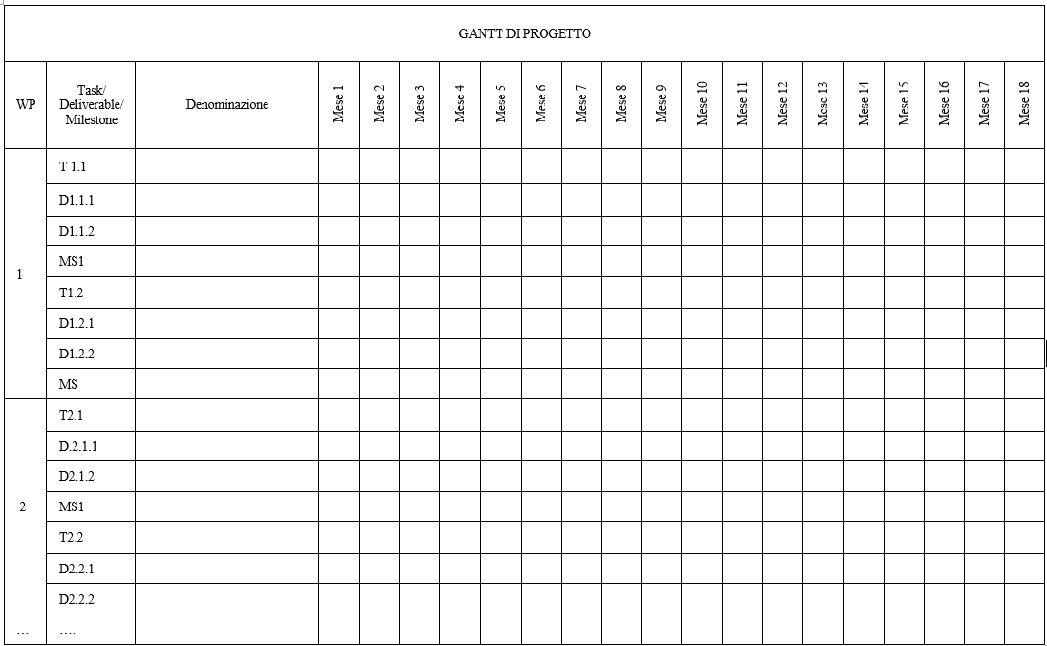

D - Individuazione e descrizione delle modalità di raggiungimento degli obiettivi che la start-up intende realizzare al termine del progetto di consolidamento.
(vedi criterio lettera D)

(max. 3.000 caratteri)

E - Descrivere in modo analitico i prodotti o servizi sviluppati con il progetto rispetto al mercato di riferimento e come il progetto di consolidamento si pone in ottica di sviluppo e miglioramento della start-up.
(vedi criterio lettera E)

(max. 3.000 caratteri)

F - Identificazione del Modello di Business (Business Model Canvas)
(vedi criterio lettera F)

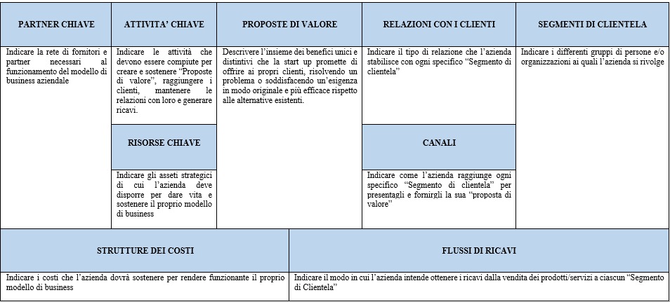

- Compilare il modello seguendo le indicazioni riportate nel modello di Business Canvas di cui sopra
(max. 3.000 caratteri)

PARTNER CHIAVE | ATTIVITA’ CHIAVE | PROPOSTE DI VALORE | RELAZIONI CON I CLIENTI | SEGMENTI DI CLIENTELA
….. | ….. | ….. | ….. | …..
….. | RISORSE CHIAVE | ….. | CANALI
….. | ….. | ….. | …..
STRUTTURE COSTI |  |  | FLUSSI DI RICAVI
….. |  |  | …..

- Descrivere il prodotto/servizio innovativo offerto dalla start-up:

Identificare il prodotto/servizio (o pacchetto di prodotti/servizi) proposto dalla start-up innovativa .
(max. 1.500 caratteri)

Con riferimento al prototipo preliminare (Minimum Viable Product) già identificato in precedenza descrivere quali funzionalità saranno oggetto di sviluppo nell’arco di vita del progetto.
(max. 2.000 caratteri)

- Definizione del posizionamento di mercato e della concorrenza:

Quantificazione della dimensione attuale del mercato di riferimento.
(max. 1.000 caratteri)

Quantificazione delle stime di crescita previste per il mercato.
(max. 1.000 caratteri)

Identificazione delle barriere.
(max. 1.000 caratteri)

Identificazione del mercato target (dimensioni, distribuzione quote, prospettive e tassi di crescita).
(max. 1.500 caratteri)

Descrizione della segmentazione del mercato target per aree geografiche, settori, clienti.
(max. 2.000 caratteri)

Identificazione e descrizione dei concorrenti, specificando il modello di generazione delle entrate, le caratteristiche del prodotto/servizio offerto dalla concorrenza, punti di forza/dobilezza, canali di vendita, eventuali fatturati disponibili.
(max. 1.500 caratteri per ciascun concorrente)

Chiarire in quale misura i risultati del progetto potranno contribuire a creare vantaggi competitivi rispetto alla concorrenza sopra identificata
(max. 2.000 caratteri)

- Definizione della clientela e dei vantaggi associati all’uso del prodotto o servizio

Rispetto ai “segmenti di clientela” identificati nel Business Model Canvas, descrivere i differenti clienti (gruppi di persone o organizzazioni). Per ciascun segmento di cliente, identificare le relative esigenze, bisogni, desideri, emozioni, comportamenti, difficoltà da risolvere e altre caratteristiche specifiche di ogni target di clienti/utenti
(max. 2.000 caratteri per ciascun segmento di clientela)

Riportare una valutazione delle caratteristiche che rendono vantaggioso per ciascun target di cliente/utente precedentemente identificato il prodotto/servizio sviluppato dalla start-up innovativa. Precisare grazie a quali caratteristiche specifiche, nuove funzionalità, componenti aggiuntivi o complementari, il prodotto/servizio consente al cliente di ridurre le difficoltà e di produrre quei vantaggi che il cliente desidera, oppure non si aspetterebbe ma vorrebbe, migliorando la sua esperienza d’uso del prodotto/servizio.
(max. 5.000 caratteri)

- Definizione della proposta di valore innovativa

Quali sono gli elementi di valore (tangibile e/o intangibile) proposti al cliente (esempio: migliore esperienza d’uso, accessibilità, economicità, ecc.) che il cliente dovrebbe prendere in considerazione per scegliere il prodotto/servizio che si intende offrire?
(max. 1.500 caratteri)

Rispetto alle soluzioni attualmente in uso nel mercato/settore di riferimento, perché il prodotto/servizio che si intende offrire assume un carattere migliorativo o sostitutivo?
(max. 2.000 caratteri)

In relazione alle caratteristiche del proprio prodotto/servizio, quali sono i punti di forza e di debolezza rispetto a quelli offerti dai concorrenti?
(max. 2.000 caratteri)

Quali asset posseduti dalla start-up innovativa costituiscono vantaggi competitivi rispetto ai concorrenti?
(max. 1.500 caratteri)
- Definizione dei canali di vendita e delle relazioni con i clienti

Descrivere come si intende raggiungere ciascun segmento di clientela per presentare e fornire la propria proposta di valore precedentemente individuata (go to market), identificando la tipologia di canale di vendita che verrà utilizzato e come è stato selezionato
(max. 3.000 caratteri)

Descrivere il tipo di relazione che si intende stabilire con ciascun segmento di clientela, indicando le modalità con cui l’impresa acquisisce la clientela (strategie e canali di traction), fidelizza i clienti già acquisiti e aumenta le vendite. Fornire elementi su risorse che si prevede di investire in pubblicità, pubbliche relazioni, costo di acquisizione del cliente
(max. 4.000 caratteri)

- Misurazione della performance aziendale, partner e risorse chiave.

Descrivere come si intende misurare il successo del progetto e la performance aziendale in conseguenza degli esiti positivi attesi dal progetto (Key Metrics). Identificare i fattori minimi di successo (Minimum success criteria), ossia il minimo risultato che permette al progetto di sopravvivere nei primi 3 anni
(max. 2.000 caratteri)

Definire la rete di partner e fornitori necessari al funzionamento del modello di business aziendale, ovvero gli attori esterni strategici che permettono all’azienda di realizzare pienamente il modello di business e di aumentare le possibilità di successo nel mercato. In particolare, indicare la presenza di accordi già esistenti con Università, Centri di Ricerca, Incubatori, Acceleratori, Innovation Hub, avendo cura di allegare alla domanda di sostegno evidenze documentali comprovanti le collaborazioni già attive.
(max. 1.500 caratteri)

Descrivere i principali asset strategici di cui la start-up innovativa deve disporre per implementare il progetto, dare vita e sostenere il proprio modello di business, oltre ad ottenere un vantaggio competitivo in termini di difendibilità dell’iniziativa rispetto alla possibile replicabilità da parte dei competitor. Indicare il know-how già presente, eventuali brevetti e altri diritti di proprietà intellettuale
(max. 2.000 caratteri)

Descrivere l’assetto organizzativo e le figure professionali, interne ed esterne, già presenti ed individuate per sviluppare il progetto
(max. 1.500 caratteri)

G - Attivazione di collaborazioni con Organismi di ricerca
(vedi criterio lettera G)
- Consulenze con OdR (vedi criterio G1)

- SÌ
- NO

In caso di risposta affermativa indicare nella tabella sottostante la consulenza o il servizio specialistico prestato dall’Organismo di ricerca nell’ambito delle attività della start-up fornendo i parametri temporali all’interno della quale si è svolto e il WP e le TASK al quale si riferiscono.

Voce di spesa | Denominazione dell’Organismo di ricerca | WP / TASK di riferimento | Descrizione del tipo di prestazione che verrà eseguita | Periodo di svolgimento delle consulenze | Importo di spesa preventivata €
Consulenze specialistiche e servizi esterni di carattere tecnico-scientifico |  |  |  | dal … al….

- Tirocini Universitari (vedi criterio G2)

- SÌ Impegno a ospitare tirocinanti
- NO

In caso di risposta affermativa, indicare:
- l’Università con la quale si è già sottoscritta una convenzione oppure con la quale si intende sottoscriverla;
- la tipologia di tirocinio (curriculare o di formazione ed orientamento post laurea);
- l’oggetto del tirocinio che si prevede di attivare;
- i tempi di avvio previsti del tirocinio (nel caso di tirocinio di formazione ed orientamento post laurea il neolaureato dovrà aver conseguito il titolo di studio da non più di sei mesi dal momento di avvio del tirocinio).

(max. 1.000 caratteri)

H - Indicare se è prevista l’assunzione di almeno un’unità di personale altamente qualificato con contratto di lavoro subordinato o di collaborazione di durata almeno semestrale.
(vedi criterio lettera H)

- SÌ
- NO

In caso di risposta affermativa compilare la seguente tabella:

Tipologia di contratto | Profilo professionale | Durata contrattuale | Data di assunzione | Mansione svolta all’interno della start-up
ad es. tempo determinato/collaborazione |  | dal… al…. o numero mesi… | gg/mm/aa (se nota)
…

I - La start-up ha ricevuto un conferimento di capitale da parte di investitori esterni (vedi definizione in articolo 1 del bando), oppure prevede di riceverlo entro 60 giorni dalla data corrispondente al termine ultimo per la presentazione delle domande di sostegno in misura pari ad almeno il 20% del valore del progetto di consolidamento presentato dalla start-up innovativa:
(vedi criterio lettera I)

- SÌ
- NO

In caso di risposta affermativa, allegare l’allegato D “Scheda conferimento” debitamente compilato e sottoscritto.
Si ricorda che il punteggio potrà essere attribuito esclusivamente se sarà presente tale allegato.

J - Descrivere eventuali ipotesi di sviluppo del prodotto o servizio della start-up in ambienti o contesti diversi da quelli su cui si basa il Business Model Canvas.
(vedi criterio lettera J)

(max. 3.000 caratteri)

K - Descrivere le potenzialità di sviluppo della start-up, in termini di capacità del progetto di generare ricadute industriali, impattanti in relazione alle componenti della matrice della S3 Veneto (ambiti prioritari - driver trasversali - missioni strategiche)
(vedi criterio lettera K)

(max. 3.000 caratteri)

L - Congruità del piano dei costi rispetto alle attività di progetto e alle relative tempistiche
(vedi criterio lettera L)

- Compilare la tabella con le voci di spesa riportando work package, task di riferimento e costi.

MACRO CATEGORIA DI SPESA | CATEGORIA DI SPESA | descrizione | euro | WP | Task
A) BENI IMMOBILI Utilizzo di beni immobili | A1) BENI IMMOBILI Utilizzo di beni immobili
B) BENI MATERIALI | B1) Strumenti/attrezzature/macchinari/ impianti
B) BENI MATERIALI | B2) Utilizzo di impianti,macchinari, strumenti e attrezzature
C) INVESTIMENTI IMMATERIALI | C1) Acquisizione di brevetti, licenze, diritti d’autore,marchi commerciali
C) INVESTIMENTI IMMATERIALI | C2) Acquisizione o sviluppo di programmi informatici
D) SPESE DI CONSULENZA | D1) Consulenze specialistiche e servizi esterni di carattere tecnico-scientifico
D) SPESE DI CONSULENZA | D2) Consulenze specialistiche e servizi esterni di validazione del Modello di Business (Business Model Canvas)
D) SPESE DI CONSULENZA | D3) Consulenze specialistiche e servizi esterni di accompagnamento alla brevettazione e alla tutela degli asset immateriali
E) COSTI DEL PERSONALE | E1) COSTI DEL PERSONALE |  | A forfait =  (A+B+C+D+F)x 20%
F) GARANZIE | F1) GARANZIE
G) COSTI INDIRETTI | G1) COSTI INDIRETTI |  | A forfait = (A+B+C+D+E+F)x 7%
TOTALE

M - Sostenibilità economico-finanziaria del business plan e prospettive di crescita
(vedi criterio lettera M)

- Compilare il seguente prospetto:

FABBISOGNI | IMPORTO | COPERTURE | IMPORTO
Totale spese ammissibili previste nel progetto (= totale spese risultanti dal precedente “Piano dei costi”) | € _____________ | Debiti verso banche | € _____________
Eventuali altri costi che non sono finanziati dal progetto  Riportare in questa cella la tipologia di costo non finanziabile e nella cella a destra il relativo importo  - Costo per ______  - Costo per ______  - Costo per ______ | - € _______  - € _______  - € _______ | Debiti verso altri | € _____________
 | - € _______  - € _______  - € _______ | Cash-flow | € _____________
 | - € _______  - € _______  - € _______ | Mezzi propri incrementali (es. capitale sociale, riserve, apporto dei soci) | € _____________
 | - € _______  - € _______  - € _______ | Contributo pubblico atteso con il bando | € _____________
 | - € _______  - € _______  - € _______ | Altri aiuti pubblici | € _____________
TOTALE | € _____________ | TOTALE | € _____________

- Specificare le coperture finanziarie conteggiate nel precedente prospetto avendo cura di allegare alla domanda di sostegno le riferite evidenze documentali (es. delibere/atti dei soggetti finanziatori, verbali di assemblea dei soci per aumento di capitale)

(max. 500 caratteri)

- Descrivere i ricavi attesi nell’esercizio corrente e nei successivi 3. In assenza di ricavi formulare una previsione sul conseguimento dei primi clienti paganti.
(max. 1.000 caratteri)

N - Sinergia con azioni interregionali, transfrontaliere
(vedi criterio lettera N)
- Indicare se il progetto è coerente con la strategia EUSAIR (EU Strategy for the Adriatic and Ionian Region) Pilastro 1 “Blue Growth”: topic topic 1 “Blue Technologies”; topic 2 “Fisheries and aquaculture”: il Progetto è coerente con almeno una delle azioni indicative (Indicative Actions) riportate nel topic 1 “Blue Technologies” oppure nel topic 2 “Fisheries and Aquaculture” del Pilastro 1 “Blu Growth”? Per approfondimenti: https://www.adriatic-ionian.eu/about-eusair/

- SÌ
- NO

In caso affermativo descrivere brevemente come il progetto risulti coerente con almeno una delle azioni indicative (Indicative Actions) riportate nel topic 1 “Blue Technologies” oppure nel topic 2 “Fisheries and Aquaculture” del Pilastro 1 “Blue Growth” della Strategia EUSAIR (max 1.500 caratteri).

- Indicare se il progetto è coerente con la strategia EUSALP (EU Strategy for the Alpine Regione) - Prima Area tematica: "Crescita economica ed innovazione” della strategia EUSALP (EU Strategy for the Alpine Region)? Per approfondimenti: https://www.alpine-region.eu/objectives

- SÌ
- NO

In caso affermativo descrivere brevemente gli elementi di coerenza (max 1.500 caratteri).

O - Descrivere le modalità scelte per la comunicazione e la divulgazione dei risultati, sia in relazione al territorio interessato, sia alla numerosità e tipologia dei soggetti coinvolti, sia in relazione all'obiettivo del progetto innovativo, nonché alle istituzioni pubbliche coinvolte.
(vedi criterio lettera O)

(max. 2.000 caratteri)

PARTE G – ULTERIORI ELEMENTI CARATTERIZZANTI

- POSSESSO DEL RATING DI LEGALITÀ

Il punteggio relativo al possesso del “Rating di legalità” è attribuito sulla base di quanto dichiarato per ciascuna impresa all’interno di “FONDI RVE”.

- IMPEGNO ALL’UTILIZZO DEL PORTALE “INNOVENETO” PER LA COMUNICAZIONE/DIVULGAZIONE DEI RISULTATI DI PROGETTO

Si ricorda che, partecipando al bando di sostegno al consolidamento, la start-up innovativa si impegna alla divulgazione dei risultati attraverso il portale regionale www.innoveneto.org?

Documentazione allegata:
(Indicare quale altra documentazione si allega a supporto della descrizione del progetto di consolidamento.)

- …
- …

Firma DIGITALE (del legale rappresentante)*

* Dopo aver trasformato il modello compilato in formato “PDF”, provvedere alla sottoscrizione con firma digitale.

